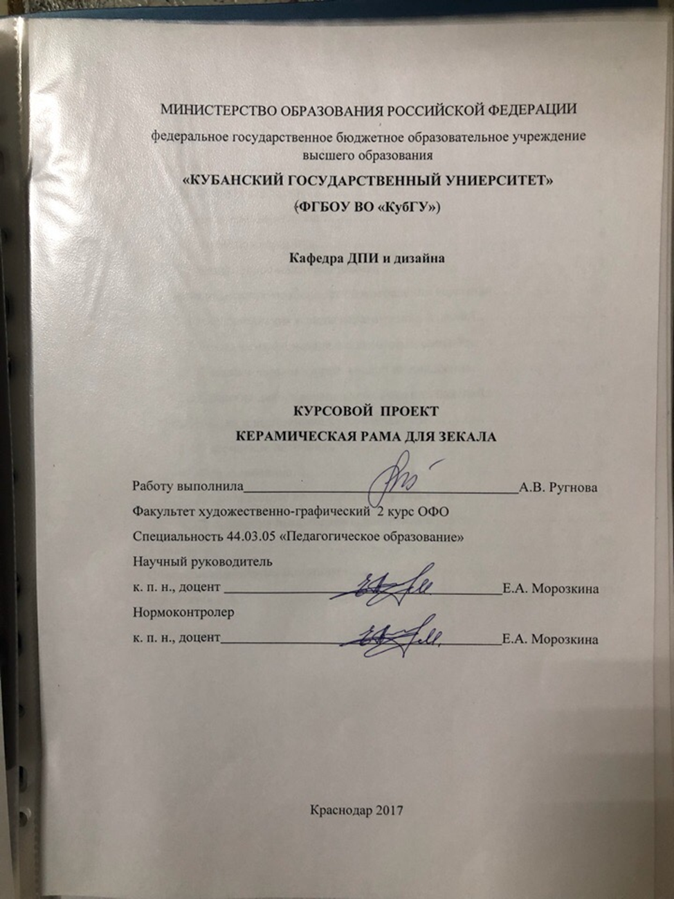
СОДЕРЖАНИЕ

Введение……………………………………………………………….......3
- Из истории керамики ………………………………………………….....4
  - Древнейшая керамика………………………………………………...4
  - Античная керамика…………………………………………………...8
  - Западноевропейская керамика……………………………………...11

2 Технологические особенности изготовления керамики………………..13

2.1 Классификация и виды керамических изделий……………………..14

2.2 Технология формовки пластическим способом………………….....16

2.3 Состав и виды глазурей, способ их нанесения……………………...17

2.4 Способы декорирования керамических изделий.…………………..19
3 Разработка и выполнение курсовой работы………………………….…20
3.1 Творческие источники……………………………………………....20 3.2 Эскизирование……………………………………………………….21
3.3 Используемые материалы и оборудование…………………….….21
3.4 Технология выполнения керамической рамы…………………..…22
Заключение……………………………………………………………………..24
Список используемых источников…………………………………………....25
Приложение А………………………………………………………………….27

ВВЕДЕНИЕ

Одним из наиболее древних строительных материалов является керамика но, невзирая на это, керамика не потеряла своего важнейшего значения и в наше время. Современная керамика достаточно многогранна, она представляет собой богатую палитру, с необычной, насыщенной декоративной обработкой и блеском бесцветных и цветных покрытий - глазурей и ангобов.
За последнее десятилетие в изготовлении фарфоровых и фаянсовых изделий произошли основательные изменения: существенно усовершенствовалась механизация и автоматизация технологического производства, обновился и обогатился ассортимент, происходит регулярное исследование новых видов изделий из глины. Керамика распространена в строительстве, в искусстве, а также она применяется в быту, в интерьере. Разнообразные керамические фигурки, посуда или вазы являются главным украшением современного интерьера. Содержанием, данной курсовой работы, является применение различных техник в создании керамической рамы.
Объектом исследования является художественная керамика, как вид декоративно - прикладного искусства. Предметом исследования – последовательная технология выполнения и точная обработка материала.
К задачам данной курсовой работы можно отнести:
- изучение свойств и возможностей керамики, нюансов технологии;
- построение декоративной композиции; - поиск нового, индивидуального прочтения темы;
- выполнение росписи глазурями;
- расширение свои знаний в области истории керамики.
Методом исследования было выбрано методичное выполнение всех этапов создания керамической рамы. Выбор темы и названия не случайны. Поэтика и изящность керамики сделали ее неотъемлемой составляющей всех эпох и мирового культурного наследия.

- Из истории керамики
  - Древнейшая керамика
Первоначальные изделия из глины возникают еще в период палеолита (около 27 тыс. до н. э.). Затем появляются глиняные сосуды, в которых хранили воду и пищевые продукты. Примерно это же время были осуществлены попытки применить обожженную глину.
Обжиг был распространен уже в период неолита. В разных частях Мира создаются похожие изделия, еще неаккуратные, вылепленные со следами пальцев, большей частью открытых форм, с толстыми стенками. У первых сосудов было острое или закругленное дно, их помещали между камнями очага. В позднем палеолите возникают сосуды с плоским дном. Керамика украшается вылепленным орнаментом. Постепенно изделия разных местностей обретают разнообразие форм и орнаментов.
В 6 тыс. до н. э. в Древнем Египте преобладает расписная керамика. Зарождается лощеная керамика хорошего качества (коричневых и красных, строго черных тонов). В этот же период керамика применяется в качестве строительного материала.
В бронзовом веке в государствах Междуречья и Египта ремесленники стали применять гончарный круг, производство керамики становится наследственной профессией. Благодаря появлению глазури пористые сосуды становились водонепроницаемыми, а различные расцветки и украшения, полученные с помощью цветной глазури, превращали керамические изделия в произведения искусства.
С конца 4 в. до н. э. в Египте появляется керамическая плитка. Этот факт подтверждается находками археологов в виде глазурованных глиняных плиток с рельефным узором. Постепенно совершенствовалась техника обжига глины, что позволило производить цветные глазурованные керамические изделия, в том числе керамические печи и плитку. География и область применения плитки были довольно разнообразными. Дворцы и религиозные церемониальные центры Древнего Египта облицовывались дорогими плиточными образцами, покрытыми бирюзой и прочими драгоценностями. Стенки и полы жилищ богатых горожан покрывались разноцветной глиняной плиткой Греции и Римской империи; отделывали стены мечетей и минаретов; в виде кровельного материала применяли в средневековом Китае, очень часто в местах с нередкими сильными дождями.
В Древнем Египте во 2 тыс. до н. э. возникает фаянс. Египтяне начали развитие своей керамики раньше других народов средиземноморья. Гончарный промысел был одним из самых старейших производств в Египте. С эпохи неолита (VI-V тысячелетия до н. э.). были найдены керамические горшки из грубой, плохо перемешенной глины Производство глиняной посуды в Древнем Египте зародилось с вымешивания ногами глины, политой водой. К этой глине иногда добавляли мелкорубленую солому - для уменьшения вязкости глины, скорейшего высыхания и избежание при этом сильной усадки сосуда. В неолитический и додинастический периоды производилась формовка сосудов вручную. Позднее появилась круглая циновка, которую использовали гончары Древнего Египта в качестве вращающейся подставки. Далее после круглой циновки появляется гончарный круг. Так, изображение в гробнице Среднего царства в Бени-Хасане иллюстрирует нам процесс работы на гончарном круге. Формовщик своими ловкими пальцами буквально создавал из куска глины произведение искусства которое принимало формы горшков, а также больших сосудов с остроконечным либо с закругленным дном.
Изображение огромного глиняного конуса, сформованного на гончарном круге сохранилось в росписи нового царства, - мастер делает сосуд из его верхней части, которую отделяет от конуса бечевкой. Так, изготовление больших горшков шло в два этапа. Мастер формует сначала нижнюю его часть, а затем верхнюю. После того как сосуд был полностью сформован, его сушили, а потом обжигали.
Живопись в гробницах в Фивах и Мемфисе, относящаяся к периоду 3000 лет до н. э., иллюстрирует разнообразные техники при обработке и формовке глины. Данные приемы используются и в наши дни. Древнейшие сосуды изготовленные из грубой массы, тяжелых форм, уже далеко превосходят качеством изделий из примитивных гробниц западной Европы. С течением времени масса становится тонкой, формы становятся более разнообразными, но мало характерными, напоминая античные греческие формы, которые представляют как бы изящную и законченную разработку этих грубых моделей. Узор на изделиях представлен в виде гравировки или рельефа. Также, помимо посуды и ваз мастера Древнего Египта изготавливали из глины статуэтки, зачастую с головами животных, рисунки скарабеев, ожерелья, детские игрушки, печати, даже саркофаги и т. д.
В пирамидах Мемфиса обнаружены древние египетские кирпичи, янтарного оттенка; они были высушены на солнце, однако все же хорошо сохранились и до наших дней. Помимо них, были найдены черные кирпичи из замеса глины с ломаной соломой. Такие кирпичи появились примерно 2800 лет до н. э. Чуть позже на кирпичах для пирамид стали гравировать имя фараона с помощью деревянного штампа. От сорта глины зависел цвет керамики, облицовки (ангоба) и обжига. Для изготовления изделий использовали глину в основном двух видов: коричнево-серого цвета с довольно большим количеством примесей, при обжиге приобретающая коричнево-красный цвет, и серую известковую без органических примесей, которая приобретает после обжига разные цветовые оттенки серого, бурую и желтоватую окраску.
Примитивная коричневая керамика изготовлялась во все периоды. Нередко она была с темными пятнами в следствии плохого обжига. Красивый красный цвет сосуд приобретал при бездымном обжиге с высокой температурой на завершающей стадии или облицовкой из жидкой бардовой (железистой) глины.
Для того, чтобы изготовить у красных сосудов темный верх или внутренние стенки, коптящей мякиной укрывали эти части. До обжига сосуды могли покрываться светлой глиной, которую сильно разводили водой. Светлая глина повышала водонепроницаемость и придавала изделиям после обжига янтарный оттенок. На врезной орнамент, покрытой белой глиной, и роспись коричневым цветом (окиси железа) на тонкой облицовке белой глиной, наносились до обжига.
Мастера Древнего Египта всегда стремились превратить предмет ремесленного производства в произведение искусства, внося в предметы домашнего обихода и повседневного быта элементы красоты и изящества. Сначала возникла окраска изделия красным гематитом, а затем по красному фону мастер изображал светлые перекрещивающиеся линии, грубый и упрощенный узор, который, может быть, являлся отдаленным воспоминанием приема плетения, возможно, соединенной в древние времена с техникой гончарного дела.
Постепенно также в доисторическую эпоху появляются и более разнообразные узоры: точечный орнамент, спираль, треугольник и волнообразные линии. Орнамент в основном строился на сильно стилизованных природных мотивах (цветок лотоса, листья папируса, солнце в виде плоского диска, сфинксы, львы, змеи и т.д.), обладающих глубокой символичностью и соразмерностью.

1.2 Античная керамика

Часто античная керамика ассоциируется только с сосудами, но это не так. Мастера Коринфа длительный период времени делали для всей Греции плоские керамические плиты. Ими облицовывали стены зданий и храмов. Плиты довольно часто украшали объемным рельефом. Большой популярностью в античном мире пользовалась круглая керамическая скульптура. В особенности стал известным такого рода скульптурой небольшой город Танагра.
Для обычного человека керамика нередко заменяла дорогостоящие предметы домашнего обихода из металла. А ведь было много бытовых вещей, сделанных в Греции исключительно из глины (рыболовные грузила, веретена ткацких станков, ульи и т.д.).
Керамическим производством в Афинах занимался целый квартал гончаров. Он был в северо-западной части города и отчасти находился за городской стеной. Около большого некрополя - захоронения павших на войне афинян. Сосуды, которые здесь создавались вручную, использовались в быту, а также в ритуальных целях. Технология была настолько примитивной, что нередко использовался детский труд. Вследствие этого организовывались небольшие семейные мастерские и крупные производства со множеством рабов.
С течением времени появились три метода создания керамических сосудов. Самым древним была лепка сосуда вручную. Чуть позже появился гончарный круг, с помощью которого формовались изделия различных размеров. А затем мастера стали изготовлять некоторые небольшие изделия с помощью формовочных штампов (негативов). Безусловно, менялся и вид самого сосуда. Так, проанализировав мы можем понять, что при первом методе работы оформление еще хаотично и слабо зависит от формы сосуда, для второго свойственны ярусные росписи, а для третьего метода рельефные украшения.
Сама ведь форма сосуда довольно-таки рано стала приниматься как человекоподобная (антропоморфная). Для человека сосуд был, нечто иное как маленькое вместилище, Большими вместилищами считались - дома или города. В Греции в керамических сосудах в основном хранилось вино, которое раньше считалось кровью земли.
В античности мы имеем возможность застать многообразие форм ваз и их росписи. Так, для хранения зерна в крито-микенском мире использовали большие 2-х метровые сосуды, которые закапывали в землю на глубину около 3 метров. Таким образом, в жарких условиях лучше сохранялись продукты. Однако, в быту активно применяли и маленькие черепки с тонкими, совсем прозрачными стенками. В наше время их повсеместно называют "яичной скорлупой". На таких изделиях в росписи преимущественно преобладают белые, черные, бардовые и синие цвета. Критские вазы приобретают уравновешенную форму, рисунок декора становится более симметричным.
В разные времена каждый народ обладал своим художественным вкусом, что и сказалось на приемах и методах декорирования изделий. Художественные творения своим орнаментом и формой настолько отличаются, что вполне возможно безошибочно определить, к какому периоду и какому народу относятся данные изделия. Восточные народы больше предпочитали в своей росписи яркие остеклованные краски. Изделия в Египте покрывались глазурью и эмалевыми красками самого простого состава, - в то время, как в древней Греции и Этрурии даже не имели даже представления ни о глазури, ни о цветных эмалях.
Окраска керамических изделий в Древней Греции предшествовала развитию гончарного мастерства на острове Крит (один из главных центров Эгейской культуры). До сегодняшнего дня дошла критская керамика разных периодов. Декор их очень красив и разнообразен. Наиболее часто роспись была живой, наблюдался характерный динамичный ритм, прослеживалась свободная плавность рисунка. наиболее известными и прекрасными являются вазы стиля «камарес» (наименование стиля происходит от названия пещеры, в которой были найдены эти керамические изделия). Они имеют изящную округлую форму, прокрытые черным лаком стенки, по которому в следствие белыми и бардовыми цветами нанесены крупный, довольно своеобразный орнамент из вихревых розеток, звездчатых форм, листьев и лепестков, вписанных в плавно круглящиеся эллипсы. Данная роспись применялась примерно с 1800 г. до н. э.
Одним из главных видов художественного ремесла в полисах Античной Греции является керамика. Расцвет керамики начинается в VI-V вв. до н. э. Греческие изделия пользовались большим спросом. Они даже вывозились далеко за пределы Греции. Привезенная продукция оказывала огромное влияние на местное керамическое производство. Самыми востребованными предметами домашнего обихода были различные сосуды. Именно они заняли ведущее место по производству греческой керамики. В основном многие греческие античные вазы не были предметом роскоши; мастера гончарного дела выполняли их из наипростейшей глины. Для росписи сосудов и чаш использовался только лак.
Однако, при всей ограниченности используемых материалов (греческие мастера не имели представления ни о прозрачных глазурях, ни о цветных эмалях), расписные изделия превращались в прекрасные творения. В красно-фигурных композициях – черный лак покрывал фон, оставляя рисунок не закрашенным (его красный оттенок - натуральный цвет глиняного сосуда). В чернофигурных композициях, наоборот, роспись создавалась темным лаком по не закрашенному фону.
Первыми мастерами в керамическом деле во второй половине VI века стали Афины. Чернофигурный стиль – отличительная техника росписи у Афин. По традиции темные фигуры на фоне натуральной окраски обожженной глины. Наносили рисунок перед обжигом смесью глины с водой и древесной залой. Стадом процарапывались только те линии, которые должны были остаться красными (например: ветки деревьев). Далее изделие клали в печь. Все отверстия в печи прикрывали, таким образом, происходила реакция и сосуд становился темным.
Чернофигурные сосуды расписывались не полностью, а лишь выделенные мастером части, которые отграничивались орнаментальными бордюрами. Затем, все изделие полностью заливалось блестящим, зеркальным лаком. Вскоре на изделиях ручной работы стали появляться и первые подписи гончаров и вазописцев. Так, с течением времени стал забываться первоначальный смысл керамического сосуда. Из ритуала он уходил постепенно в искусство.

  - Западноевропейская керамика

Именно в эпоху Возрождения начинается расцвет керамики в Западной Европе. Керамические изделия из арабских стран оказали огромное влияние, особенно из мавританской части Испании. Под влиянием испанских изделий с оловянной глазурью (центр производства-- Валенсия), в конце 14 в. в Италии стало активно развиваться производство подобной керамики, однако уже под новым названием - «майолика». Покрытие изделий белой оловянной глазурью создавало хороший фон для росписи. Равным образом, итальянская майолика сильно повлияла на развитие майолики в Германии 15 века. Итальянская майолика не обошла и Францию, оказав и там немалое влияние на развитие местной керамики. Особенно в Невере, где она получила «имя» фаянс.
У Европейцев даже были попытки получения своего фарфора. Они начались примерно в XV веке. Так, венецианский мастер Анцуокпо в 1470 году сделал просвечивающий керамический сосуд. А при дворе Франческо Медичи в конце XVI века во Флоренции смогли получить «мягкий фарфор», который позднее был окрещен «Медичи-порцеланом». Фарфор из него был прозрачным, однако желтоватым. На него наносили блестящую свинцовую глазурь, поверх декора из синего и фиолетового растительного узора. Примерно в то же время была создана имитация фарфора – непрозрачное стекло. Оно очень непрочно и боится обжига.
Майолика Кастелли XVI-XVIII веков появляется в провинции Терамо. Керамика Кастелли - это фармацевтическая посуда - вазы, кувшины, альбарелли, в которых хранились лекарственные травы и которые украшали интерьеры аптек.
Помимо фармацевтической керамики большого внимания заслуживают керамические плитки города Кастелли. Например, в этом городе находится церковь Сан-Донато, потолок которой уложен плиткой, исполненной в живописной манере. Данные изразцы сходны с росписью изделий Орсини-Колонна. Росписью ваз и изразцов церкви Сан-Донато занималась семья местных керамистов Помпеи, в их числе Орацио Помпеи.
Кастелли и многие керамисты в XVII века в росписи аптекарской майолики огромное внимание уделяли светлому фону, который придает майолика, меньшую часть они отводили росписи. Красочная палитра стала беднее. В основном преобладают синие, охристые и зеленые цвета. Такой прием декорирования получил название "компендиарио".
Чуть позже Кастелли был разработан новый, акварельный по тональности стиль росписи. Диапазон изображаемых художником сюжетов обогатился жанровыми сценами из повседневной жизни и очень тонко исполненными пейзажами, обычно с античными руинами. Светлые и бледные тона являются главным отличием керамических изделий Кастелли XVII и XVIII веков, которые, даже несмотря на некоторую тусклость, завораживают и притягивают на себя взгляд.
В 18 веке производство фарфора было уже известно во Франции, Англии, Бельгии, в России и других государствах. Производство фарфора достигло очень высокого уровня по всем технологическим показателям, по форме и декору изделий. Так, например, для фарфора из Копенгагена характерна подглазурная роспись солями необычайно красивых и нежных тонов. Датские художники и скульпторы завоевали признание, создаввая анималистическую скульптуру, расписанную подглазурными красками.
Также стоит отметить, что в Германии развилось производство «каменной посуды», изготовляемой из смеси глины с песком. Эта керамика отличалась от майолики более плотным спекшимся «черепком» и высокой температурой обжига. В 16- 17 веках ее стали изготовлять в Бельгии и Англии.

- Технологические особенности изготовления керамики

  - Классификация и виды керамических изделий

Слово «керамика» произошло от древнегреческого слова «keramos», что означает глина. Изделия, изготовленные из глины с последующим обжигом, называют керамикой.
К керамике относят изделия различного назначения отличающиеся друг от друга по виду используемого сырья, составу исходной керамической массы и глазури, свойствам готовых изделий и способам производства.
Керамические изделия объединяют:
- производственно-отраслевому признаку;
-свойствам и технологическим особенностям.
По производственно-отраслевому признаку керамические изделия подразделяют на следующие виды: архитектурно – строительные, электротехнические, химически стойкие , бытовые и огнеупорные.
К архитектурно-строительной керамике относят стеновые материалы (кирпич, стеновые камни и др.), кровельные материалы (черепица), фасадно-облицовочные материалы (плитки, лицевой кирпич), плитки для полов, облицовочные плитки для интерьера зданий, санитарно-технические изделия, клинкерный кирпич, канализационные трубы, дренажные трубы, кислотоупорный кирпич и др.
К электротехнической керамике – высоковольтные и низковольтные изоляторы, фарфоровую электроарматуру и другие изделия. К химически стойкой керамике (так называемая каменная масса) – кирпич, плитки для футеровки химической аппаратуры и строительных целей и др.
К изделиям бытовой керамики – хозяйственный фаянс, фарфор (различную посуду: чайную, столовую, кухонную), а также художественно-декоративные изделия (вазы, скульптура малых форм, сувениры).
Архитектурно-художественная керамика – это панно, вставки, рельефы, камины, садово-парковая керамика (крупные вазы, скульптура, объёмные композиции, фонтаны). К огнеупорной керамике относят материалы для футеровки печей, приготовления капселей и др. Данная классификация является общепринятой и отражает назначение изделий. От степени спекания и пористости керамические изделия разделяют по свойствам. Пористость и степень спекания изделий зависят в основном от состава сырья и режима обжига, а также от способов обработки. Это терракота, майолика, фаянс, фарфор, каменные массы.
Терракота – это керамическое изделие не покрытое глазурью, имеет пористую структуру и цвет от бледно-бежевого до насыщенного кирпично-красного, цвет черепка зависит от количества примесей железа. Обжиг до 950–1100°С. Степень окраски терракотового материала усиливается с повышением температуры обжига. Терракота находит широкое применение в изделиях бытового, строительного и художественного назначения, например вазы, изразцы, фигурные части архитектурной отделки, садово-парковая скульптура и т.п.
Майолика – изделия из гончарной глины, покрытые цветными глазурями или эмалями. Для изготовления майолики используют легкоплавкие глины в чистом виде или с вводом отощающих и флюсующих добавок. Нередко в состав майоликовых масс вводится кварцевый песок, мел или известняк, так как SiO₂ и CaO содействуют формированию крепкой связи майоликового изделия с глазурью, помимо этого, снижается усадка изделий. Зачастую на майоликовые черепки накладывают слой белой глины – ангоба, который скрывает натуральный цвет черепка.
Обжигается глиняная майолика дважды: 1-й обжиг проходит при температуре 800–850ºС, 2-й, глазурный, – при 960–1050ºС. Низкая температура глазурного обжига майолики позволяет использовать для декорирования широкую палитру цветных глазурей и эмалей. С целью обеспечения постоянных технологических свойств майоликовых масс и высокого качества изделий, изготовляемых из нестабильного по составу местного глинистого сырья, некоторые заводы вводят в массы 5–6 и более разновидностей глин.
Фаянс представляет собой тонкокерамические изделия из бело жгущихся глин. Имеет пористую мелкозернистую структуру, не просвечивает, в неглазурованном виде впитывает и пропускает воду. Обжиг двукратный: 1-й – при температуре 1250–1280°С, 2-й – 1100–1140°С.
Фарфоровые изделия имеют плотную, спекшуюся структуру, «черепок» белого цвета. Он просвечивает на свету и не припускает жидкость даже в неглазурованном состоянии. Фарфор изготавливают из огнеупорных и беложгущихся глин. В зависимости от состава и температуры обжига фарфор может быть твердым (1320-1450°С) и мягким (1250-1300°С). Наиболее распространен считается твердый фарфор, который состоит из 40-60% глинистых веществ, 20-30% кварца и боя изделий. Пористость фарфора – 3%, водопоглащение -1%.

2.2Технология формовки пластическим способом

Пластическая формовка наиболее широко применяется при изготовлении керамики. По этому способу формуют изделия из пластического теста. Различают два основных метода пластической формовки – ручной и машинный. Ручная формовка является старинным способом, он не требует сложных приспособлений, и успех ее выполнения зависит от навыков и умений мастера.
Есть несколько традиционных приемов работы с глиной:
1. отминка в готовую форму. Этот способ применяется в данной курсовой работе;
2. формовка путем выбивания;
3. ленточно-жгутовый способ. Характерен для северо-западных районов России;
4. лепка сосудов из нескольких частей со спаями, идущими вертикально, популярен в Восточной Сибири;
5. среднеазиатская лепка сосудов из четырех горизонтальных поясов;
6. вытягивание сосуда из одного куска глины на гончарном круге.
Машинной формовке подвергают изделия правильной геометрической формы (тарелки, чашки). Машинная формовка осуществляется на машинах периодического и непрерывного действия.

  - Состав и виды глазурей, способ их нанесения

Слово «глазурь» приходит к нам с немецкого языка. Глазурью называют тонкую, блестящую пленку, покрывающую поверхность керамики. Существует два вида глазурей: тугоплавкие и легкоплавкие. Тугоплавкие глазури обжигают при температуре политого обжига, который составляет более 1230°С.
Исходными материалами обычно являются кварц, полевой шпат, карбонаты кальция и магния, а также каолин, глины, бой обожженных изделий. Такие глазури называются полевоштаповыми и применяются на фарфоре и твердом фаянсе.
Легкоплавкие глазури подразделяют на свинцовые, щелочно-свинцовые и бессвинцовые. Они характеризуются температурой политого обжига 1000-1100 °С. Свинцовые глазури, даже несмотря на эстетические свойства, применяются в керамическом деле достаточно редко, потому что соединения свинца очень ядовиты и опасны для жизни.
Исходными материалами служат кварц, полевой шпат, карбонат кальция в виде мрамора и мела, доломит, карбонат бария, селитра бура свинцовые белила. Легкоплавкие глазури применяют для большинства художественных керамических материалов: майолики, фаянса, и гончарных изделий.
По способу приготовления глазури разделяют на сырые и фриттованные. Сырые глазури – масса, полученная из тщательно размолотых, не сплавленных друг с другом исходных материалов. Данные глазури относят к тугоплавким и применяют для фарфора и каменных масс.
Фриттованные глазури – масса, полученная из размолотой фритты. Под фриттой понимают исходные материалы, прокаленные до стеклообразного состояния. Эти глазури относят к легкоплавким и применяют для фаянса, гончарных масс, майолики. Существует несколько основных способов нанесения глазури на керамические изделия: окунание, поливание, пульверизация, нанесение кистью, припудривание.
На заводах художественной керамики нанесение глазури на изделия в основном ведется окунанием или кистью. Глазурь разводится водой до состояния однородной жижи, т.е. в виде шликера. Наносится глазурь исключительно только на товар, прошедший предварительную чистку, который следует освободить от пыли и других загрязнений, с помощью мягкой широкой кисти.

  - Способы декорирования керамических изделий

Декорирование – этап в цикле технологического процесса по производству изделий из глины. Оно придает керамике законченный вид, а также художественное достоинство изделий во многом зависит от вида декора. Декорирование керамических изделий можно вести живописным и скульптурным методом.
К живописному методу относят надглазурную и подглазурную роспись изделий, а также нанесение ни них сплошных или частичных покрытий керамическими красками, глазурями, ангобами, люстрами, и эмалями.
Керамическую живопись в зависимости от способа нанесения ее на изделие разделяют на следующие виды: а) ручная роспись кистью или пером «от руки»; б) механическая роспись – аэрография, деколькомания, печать, штамп, шелкография, фотокерамика; в) комбинированная роспись – сочетание ручной росписи и механической.
На керамических заводах и фабриках все работы по декорированию изделий выполняют в живописном и формовочном цехах. Работа художника-керамиста сильно отличается от работы художника – живописца станкового профиля, т. к. специфика технологий изготовления художественных изделий абсолютно разная.
При нанесении живописного декора на изделия из грубой керамики пользуются палитрой, которая может сориентировать где и какой цвет использовать. Данная палитра имеет место быть из-за того, что после обжига многим глазурям и ангобам свойственно сменять окраску. При выполнении работы по декорированию изделий цветными глазурями или при росписи надглазурными или подглазурными красками необходимо вначале выполнить опытные образцы.
При работе надглазурными красками необходимо учитывать температуру обжига каждой используемой краски. Нужно знать, какие краски смешиваются на палитре, а какие при этом дают грязный тон.
Сложность процесса подглазурной росписи заключается в том, что краски имеют способность прочно впитываться в черепок неглазурованного изделия и даже при тщательной очистке ненужной краски на этом месте после обжига остается грязное пятно.
При нанесении декора на изделия из грубой керамики работа с ангобами и глазурями требует особого умения. Трудность нанесения декора заключается в том, что художнику керамисту приходится в большинстве случаев работать не на плоскости листа, а на сферической поверхности сосудов различных форм. В этом случае гораздо сложнее найти композиционное решение декора и его расположение на рабочей поверхности.
Скульптурные методы делятся на рельеф, контррельеф, ажур и скульптуру малых форм. Украшение рельефами. Под рельефами понимают любое выпуклое изображение. Напротив, вдавленное же изображение называют конррельефом. Контррельефы чаще всего выполняются лепкой, точением.
Художники-керамисты часто декорируют свои изделия рельефами. Объем создается в мягком материале, обычно используют глину. На станке сначала вытачивается форма, а потом на ней делается рельеф. Далее с данной модели снимается форма. При выполнении орнаментального декоративного рельефа, стоит помнить, что необходимо соблюдать соответствие композиции на модели и на проекте, из-за того, что даже совсем маленькая ошибка может испортить весь вид изделия.
К выпуклым изображениям относят барельефы и горельефы. Вторые выступают над плоскостью основной части изделия больше, чем на половину своего объема. Изделия должны быть не только красивы, но и технологичны, поэтому не должно быть сильно выступающих и тонких частей декора, т. к. они могут сломаться.
Примитивные украшения конррельефами выполняются в виде всевозможных вмятин, штрихов, полосок, которые можно наносить с помощью стеков. Используют также штампики различных конфигураций, выполняемые из гипса, дерева и железа. Иногда рельефные украшения формуются отдельно в гипсовых формах, затем крепятся на сырое изделие при жижеля.

- Разработка и выполнение курсовой работы

3.1 Творческие источник

Творческий источник – продукт целенаправленной деятельности, используемый для получения необходимой информации о предмете исследования. Наличие источника необходимо для определения тематики последующей работы. Из творческих источников данной курсовой работы можно выделить: восточные орнаменты и узоры (письменные источники), аналоги работ, выполненные современными и классическими художниками-керамистами.
Источником вдохновения для нас послужила история персидского орнамента, уходящая далеко в прошлое, а именно в XV - XVI вв. Персидский орнамент вобрал в себя различные элементы арабского, византийского и индусского искусства. У этого орнамента есть своя «изюминка», поэтому его узоры сильно отличается от иных восточных орнаментов и имеет наибольшую схожесть с ассиро-вавилонским узором.
К животным в персидской керамике особое отношение. Уделяется огромное внимание изображению газели, льва, леопарда, серны, верблюда, леопарда, слонов и птиц. Для иранской плиточной керамики периода Ахеменидов (559 -330 гг. до н.э.) свойственны законченность рисунка и изобилие колорита. В основном изделия были окрашены в синие, белые и зеленые цвета. На поверхности изделий изображались следующие мотивы: шествие лучников, необычные, завораживающие своей красотой выдуманные существа, такие как парные крылатые сфинксы или быки. В украшении золотых сосудов часто изображался рисунок цветка лотоса и пальметты, скомпонованные парой козероги, ставшие самой удачной находкой ахеменидского периода. Редко, но все-таки фигуру животного изображали с крыльями. Так, на украшениях одежды можно встретить изображение вписанного в круг рогатого и крылатого царя зверей.
Персидский орнамент особое внимание уделяет к формам природы, растительного и животного мира. В искусстве Древней Персии не было запрета на изображение животных, в отличие от арабского и мавританского мира, поэтому персидские керамисты считались самыми искусными мастерами своего дела. Персидский орнамент (ковры, ткани, керамика) имеет совмещение в одной композиционной работе ряд геометрических сплетений, стилизованных, декоративных цветов и животных в движении. В персидском искусстве особой популярностью пользуются декоративные цветы такие как: гвоздика, ирисы, нарциссы. Эти цветы чаще других встречаются в орнаментальных композициях Древней Персии. В нашей работе мы также использовали ряд стилизованных цветочных орнаментов, которые смогли бы украсить интерьер любого помещения.

3.2 Эскизирование

Эскиз (фр. esquisse) – предварительный быстрый набросок, показывающий зрителю замысел художественной работы. Начинают произведение, обычно, с линейно-штриховых, набросочных эскизов в нескольких вариантах. В них определяется главный композиционный центр работы. После создают эскизы с тональной проработкой в черно-белом варианте, тушью или маркером, дополняют их деталями. Следующим шагом является выполнение итоговых эскизов в размер изделия, сначала линейно, а потом в цвете. Точность определения в эскизах положительно влияет на качество выполнения изделия. Но стоит учитывать и то, что итоговые эскизы выполняются в другом материале (бумаге), поэтому небольшие изменения в изделии уместны.
Эскизы не требуют большой затраты времени, т. е. позволяют художнику сделать быстрые рисунки, а также воплотить идеи в реальность. Карандаш или любой другой мягкий материал очень востребованы для набросков из-за ограничений во времени, однако быстро написанный этюд или, может, быстро смоделированный макет из мягкого воска, также считается эскизом в более подробном раскрытии слова. Эскиз данной курсовой работы разрабатывался мягким карандашом.

3.3 Используемые материалы и оборудование

Для изготовления керамической рамы для зеркала необходимо подобрать гипсовую форму для плиток, которая будет хорошо впитывать влагу. Необходимо иметь: рейки, скалку, влажную тряпку (для раскатывания пласта), а также пластмассовый молоток (для вбивания глиняной массы в форму), острый предмет (для нанесения орнамента на изделие) синяя, коричневая, оранжевая, бирюзовая, белая глазури, кисть №3,4 (для нанесения глазурей), широкая кисть (для зачистки плиток), губку. Так же нам необходима калька для переноса эскиза, емкость с водой для смачивания кистей и рук, емкости для разных цветов ангобов, пульверизатор для смачивания глины на дальнем расстоянии. После нанесения глазурей на плитку, мы воспользовались металлическим стеком, чтобы убрать неровности на изделии. Для зачистки плитки, мы воспользовались наждачной бумагой нулевкой. Эти инструменты помогли придать работе более аккуратный и законченный вид.

3.4 Технология выполнения керамической рамы

Глина – основа гончарного производства, в смеси с водой она образует тестообразную массу, подходящую для дальнейшей обработки. Для лепки и формования лучше всего подходят жирные глины, такие как белая и желтая. Проверить ее на эластичность можно, скатав из глины жгут, если она не трескается – значит состояние подходящее. Крупные комочки глины разбивают молотком, мелкие комочки забивают таким образом, чтобы была покрыта вся глина и оставляют на несколько часов. После чего воду выливают и дают настояться глине еще некоторое время. Потом тщательно размешивают руками, удаляя всевозможные примеси (камушки, щепки). Если глина получается слишком жидкой, в нее добавляют немного сухого глиняного песка. Чтобы сохранить глину ее скатывают в шар и закутывают во влажную ткань. Если требуется длительное хранение, ткань регулярно смачивают. Из глины можно получить глиняный шликер, для этого используют примерно 4 % общего количества глины, вводимой в массу.
В данной работе использовалась желтая глиняная масса. Желтая глина используется для изготовления посуды, глиняных фигурок и других изделий. Температура обжига: 1050 - 1150℃. После подготовки глины можно приступать к раскатке пласта. Первым делом необходимо положить все нужные материалы на рабочий стол. Разминаем глину, потом кладем глиняную массу на увлажненную тряпку, положив по бокам рейки. Толщина пласта будет зависеть от толщины реек. Чем толще рейка, тем толще пласт. Раскатываем пласт, далее вырезаем из пласта ножичком примерный размер будущей плитки. Пласт небольшого размера кладем на гипсовую форму. Хорошо вбиваем глиняную массу, для этого можно воспользоваться пластмассовым молотком. Далее срезаем лишнюю глину с формы, выравниваем будущую плитку любым плоским предметом. Оставляем форму сушится примерно 10 минут, для того чтобы плиточка смогла «выйти». После достаем плитку из формы, наносим орнамент, который мы изначально подготовили. Острым предметом аккуратно наносим узор восточного стиля. Такие действия проделываем с каждой плиткой. А их у нас 12 штук.
Затем кладем плитки в сушилку на три, четыре дня. Так как мы выполняем данную работу глазурями, необходимо запечь плитки перед цветным покрытием. После запекания, мы чистим плитки широкой кистью, а также протираем влажной тряпкой. Перед покрытием, глазурь тщательно цежу через мелкую сетку. Для получения необходимой консистенции, добавляю в краску немного воды. Затем берем кисть №3 и расписываем плитки. Для экономии глазурей и времени, мы покрываем одним цветом все плитки, где есть эта расцветка, потом вторым, третьим и так далее. Глазури могут ложиться не ровно, поэтому необходимо воспользоваться металлическим стеком, для выравнивания поверхности плитки. Затем кладем готовые плитки в печь. Температура обжига: 1050 - 1150℃. После запекания глазурь на плитках где-то может выглядеть акварельно, так как мы наносили цвет вручную. Если данный эффект не желателен, необходимо прокрыть глазурью те места, которые выглядят не лучшим образом. Затем снова запекаем. Изделие достают только при полном охлаждении до комнатной температуры, примерно через день. Готовые плитки прокрывать бесцветной глазурью не нужно, т. к. уже имеют блеск на своей поверхности. Однако, изделия расписанные ангобами необходимо прокрыть бесцветной глазурью, так изделие будет иметь завершенный вид.

ЗАКЛЮЧЕНИЕ
Учебной задачей в первую очередь является достижение необходимой степени профессионализма в выбранной сфере, чтобы быть конкурентоспособным специалистом на сегодняшнем рынке труда. В процессе выполнения курсовой работы в виде керамической рамы для зеркала мы смогли приблизиться к данной цели. В курсовой работе были выполнены все поставленные задачи и цели, сформировались новые. Разработан эскиз для плиток, который в дальнейшем был выполнена в материале, преодолены все трудности, возникшие в ходе работы. В процессе написания теоретической части пополнилась база знаний по различным областям. В процессе изготовления приобретены новые навыки и умения.
Итогом проделанной нами работы является способность создать собственное произведение, проявлять себя творчески. Ведь очень важно иметь свои идеи и воплощать их в реальности. Именно это необходимый профессиональный аспект в деятельности художника-педагога.

СПИСОК ИСПОЛЬЗУЕМЫХ ИСТОЧНИКОВ
- Буббико Дж., Крус Х. Керамика: техники, материалы, изделия/ Пер. с итал. – Издательство «Никола-Пресс», 2009. – 128 с.
- Воронов Н.В. Искусство, рожденное огнем. – М.: Советский художник, 1970. – 143 с.
- Даглдиян К.Т. Декоративная композиция: учебн. пособие / К.Т. Даглдиян. Изд. 2-е, перераб. и доп. – Ростов н/Д: Феникс, 2010. – 312 с.
- Долорс Рос. Керамика: Техника. Приемы. Изделия. – М.: АСТ-ПРЕСС КНИГА, 2010 – 144 с.
- Ковтун Г.З. Удивительный мир глины: Практическое руководство по работе с глиной. – Краснодар: Перспективы образования, 2009. – 112 с.
- Кошаев В.Б. Декоративно-прикладное искусство: Понятия. Этапы развития: учеб. пособие для студентов вузов, обучающихся по специальности «Декоративно-прикладное искусство» / В.Б.Кошаев. – М.: Гуманитар. изд. центр ВЛАДОС, - 2010. – 272 с.
- Логвиненко Г.М. Декоративная композиция: учеб. пособие для студентов вузов, обучающихся по специальности «Изобразительное искусство» / Г.М.
Логвиненко. – М.: Гуманитар. изд. центр ВЛАДОС, 2008. – 144 с.
- Мария Долорс и Фригола. Художественная керамика / Мария Долорс и Фригола; пер. с исп. – М.: ООО «Издательский Дом «Художественная школа», 2011. – 160 с.
- Молотова В.Н. Декоративно-прикладное искусство. Учебное пособие. – М.:
ФОРУМ. 2007 – 272 с.
10. Немировский А.И. Мифы и легенды Древнего Востока. Серия «Легенды и мифы». Ростов-на-Дону: Феникс, 2000. – 544 с.
- Сентенс, Б. Керамика: путеводитель по традиционным техникам мира/ Байран Сентенс; пер. с англ. Л.В. Вахуркиной, А.В. Нефедова, Д.А. Перовой. – М.: Астрель: АСТ, 2005. – 216 с.
- Соколов М.В., Соколова М.С. Декоративно-прикладное искусство: Учеб. пособие для студентов, обучающихся по специальности 03.11 «Изобразительное искусство и черчение» / М.В. Соколов, М.С. Соколова. – М.: Гуманитарный изд. Центр ВЛАДОС, 2013. – 339 с.
- Ю.А. Дунаева / Мифологические животные. – СПб.: «БКК», 2008. - 96 с.
- История развития керамики [электронный ресурс]. – 1986 – 2017. URL:
https://knowledge.allbest.ru/culture/3c0b65635a2ad78b4d53b89421306d37_0.html
15. Лаборатория керамики [электронный ресурс]. – 2017. URL: https://portalkeramiki.ru/

Приложение А
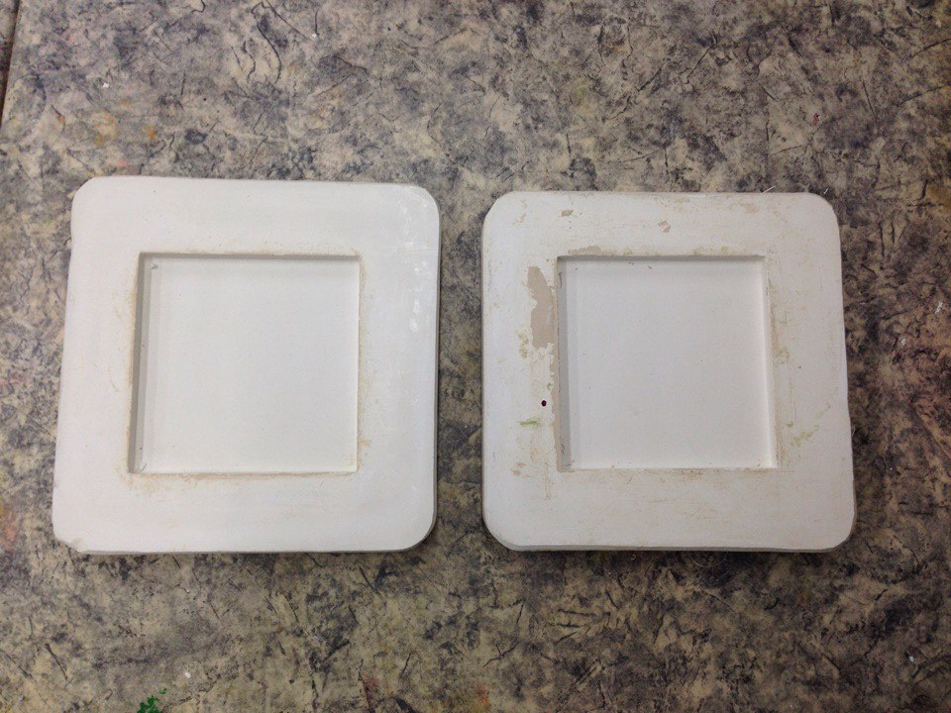
Приложение А. 1 – Гипсовые формы
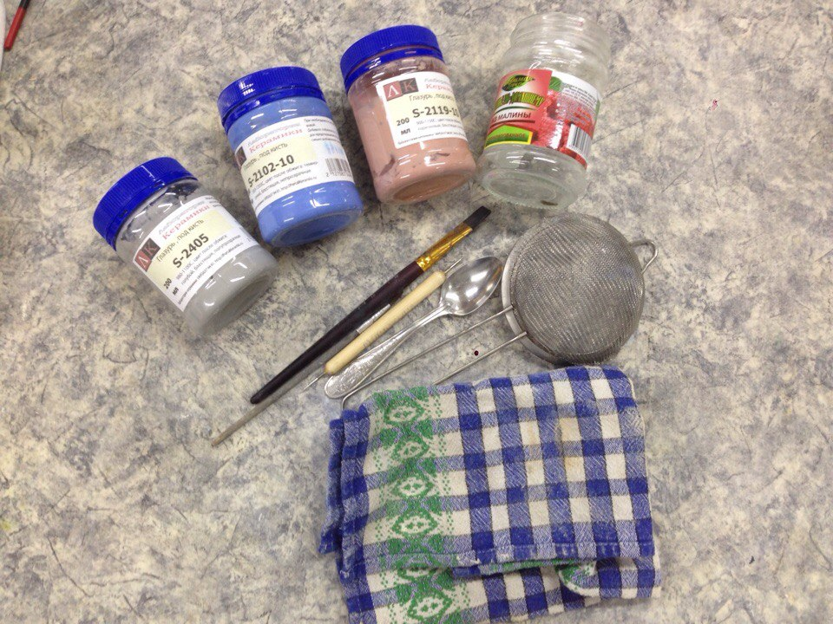
Приложение А. 2 – Инструменты и материалы

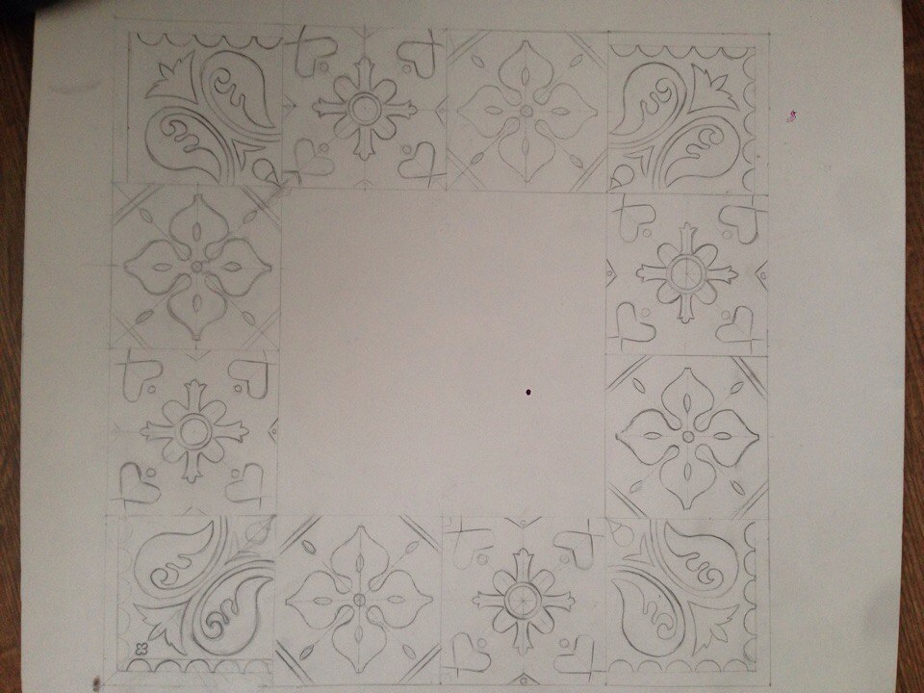
Приложение А. 3 – Разработка эскиза
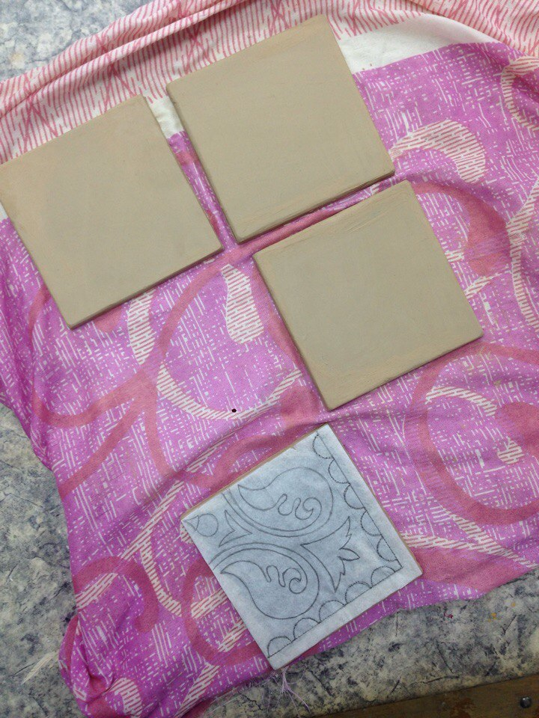
Приложение А. 4 – Перенос орнамента на изделие

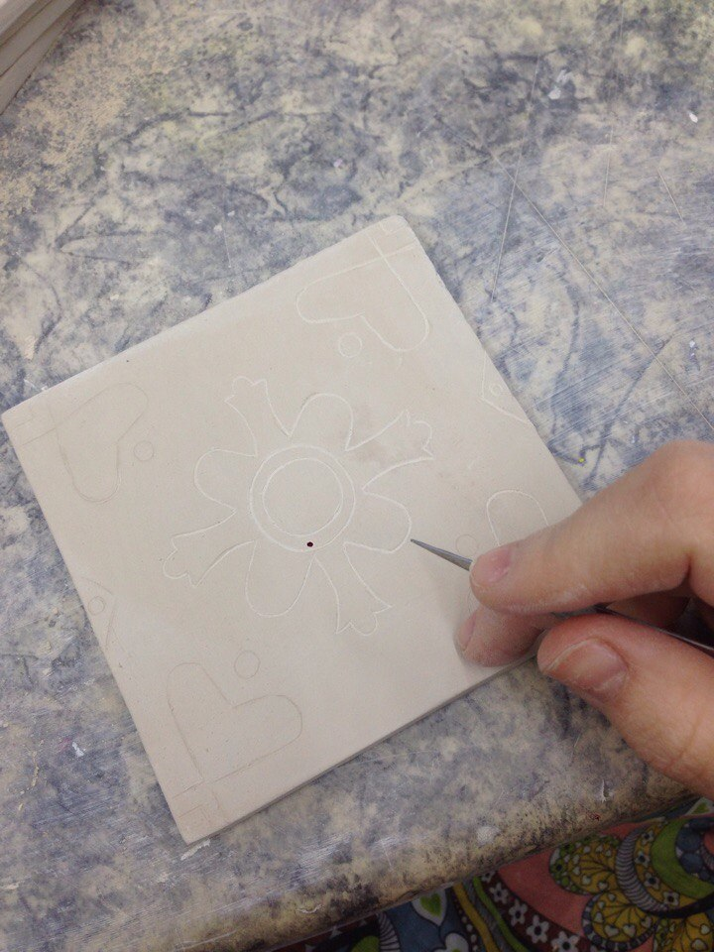
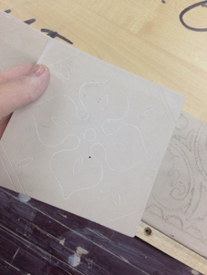
Приложение А. 5 – Гравировка орнамента на изделии
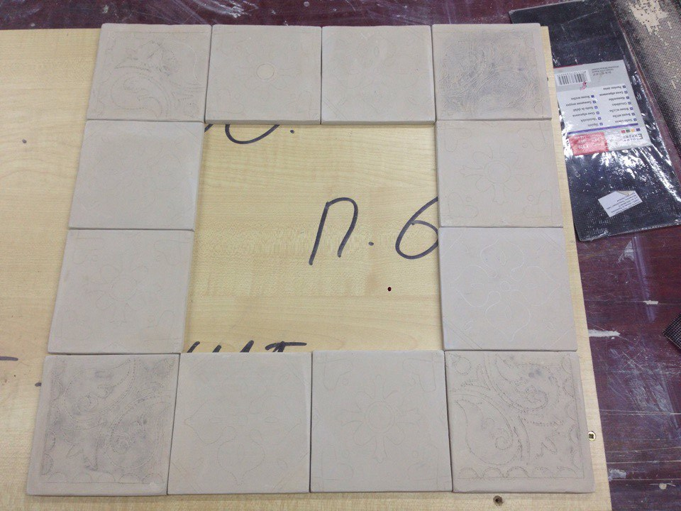
Приложение А. 6 – Этап сушки и запекания изделия

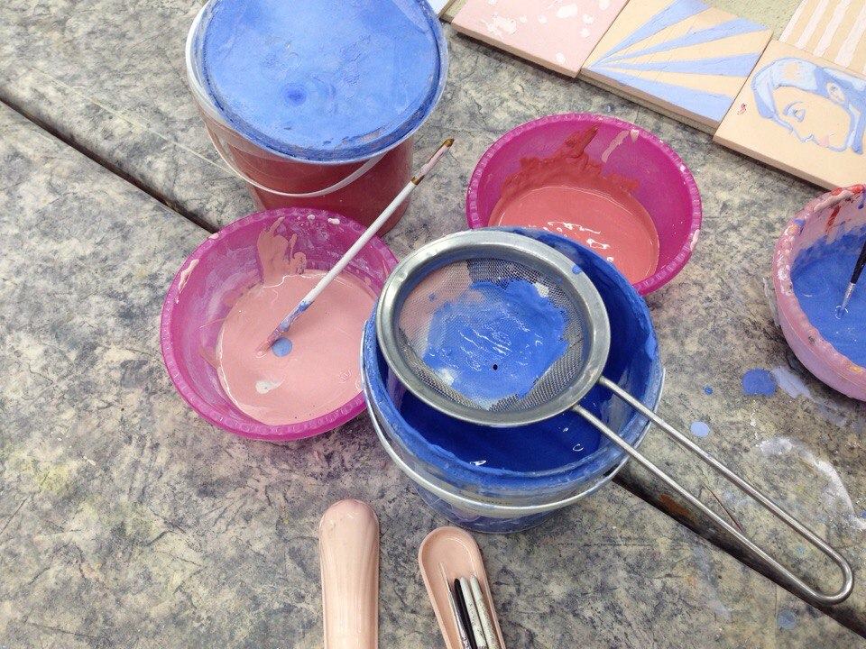

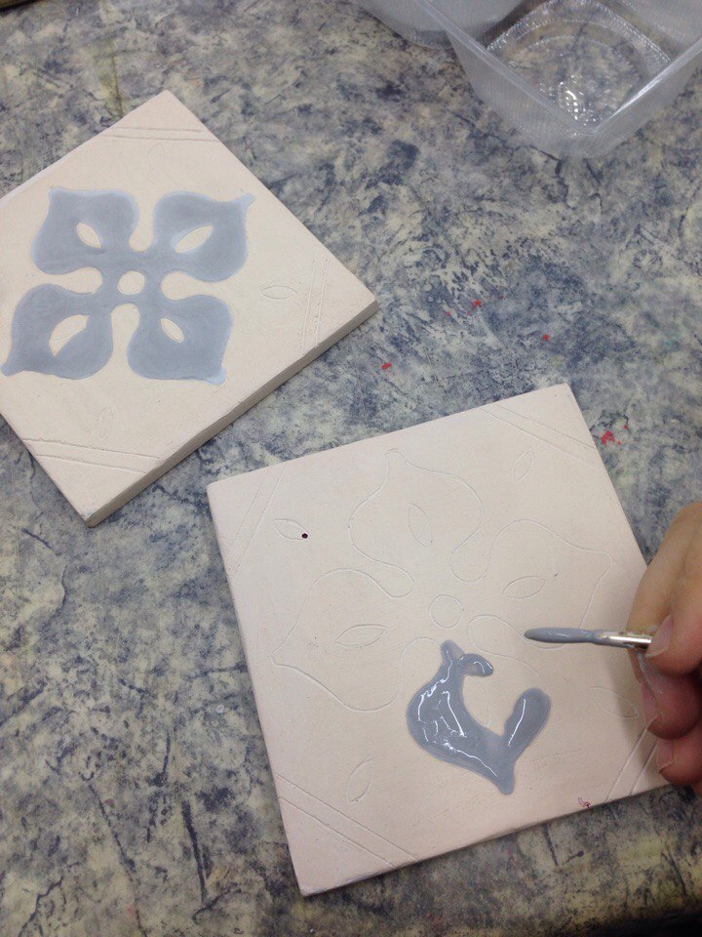
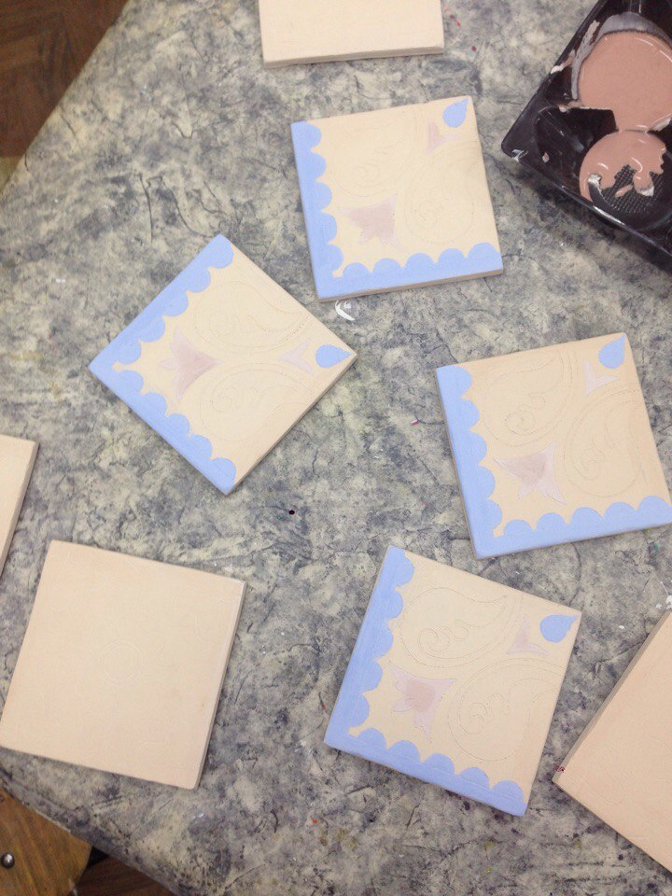
Приложение А. 7 – Нанесение глазурей на плитку

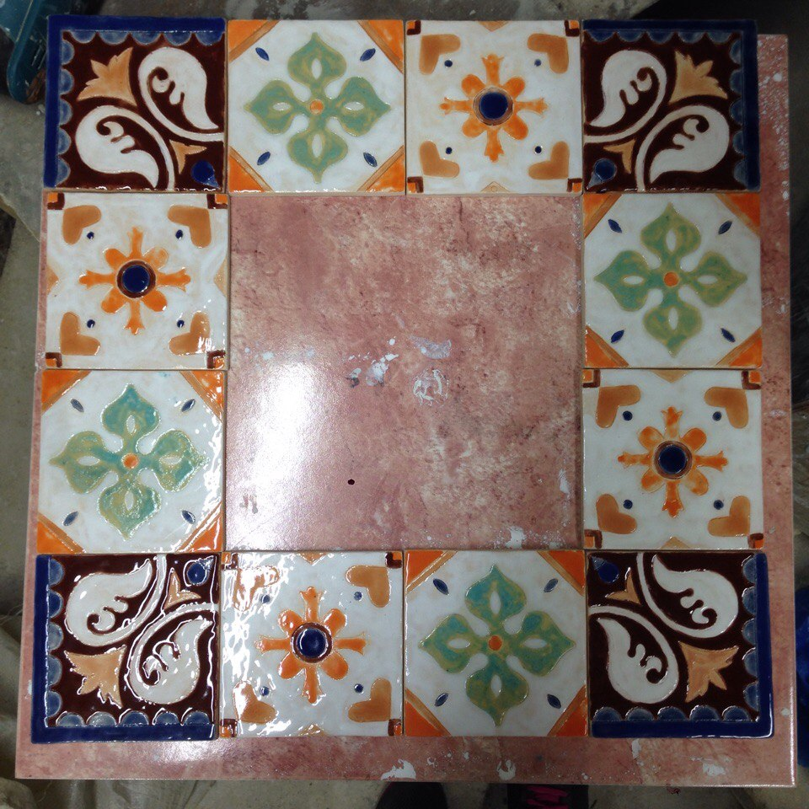
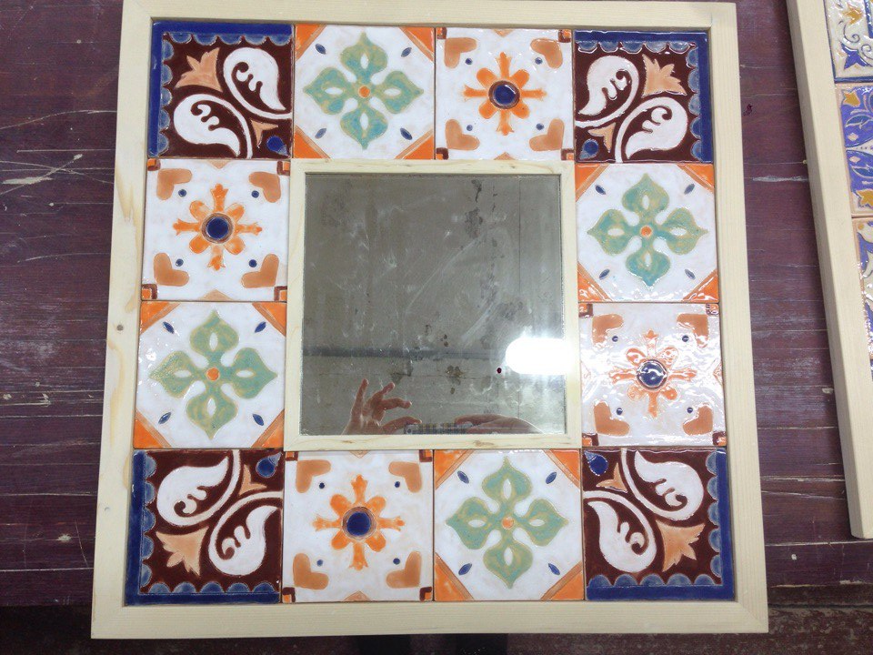
Приложение А. 8 – Готовое изделие

